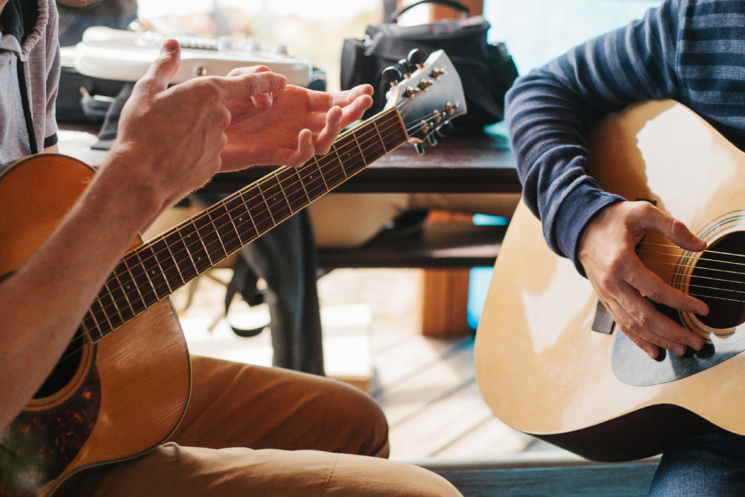
mit David

Gitarre spielen usw.
in den Herbstferien 2021
Dienstag, 12. Okt.´21
Mittwoch, 13. Okt.´21
Donnerstag, 14. Okt.`21
Freitag, 14. Okt.´21
jeweils von 12-14Uhr

Bitte mit Name und Telefonnummer eintragen:

1._________________________________ 2.________________________________

3._________________________________ 4.________________________________

5._________________________________ 6.________________________________

Bitte mit Datum, wenn keine Teilnahme an allen Tagen ist!

